                - melléklet a 10/2017. (II.23.)önkormányzati rendelethez

Balatonalmádi Város Önkormányzata jelképeinek színes grafikája

1. Balatonalmádi Város Címerének színes grafikája:

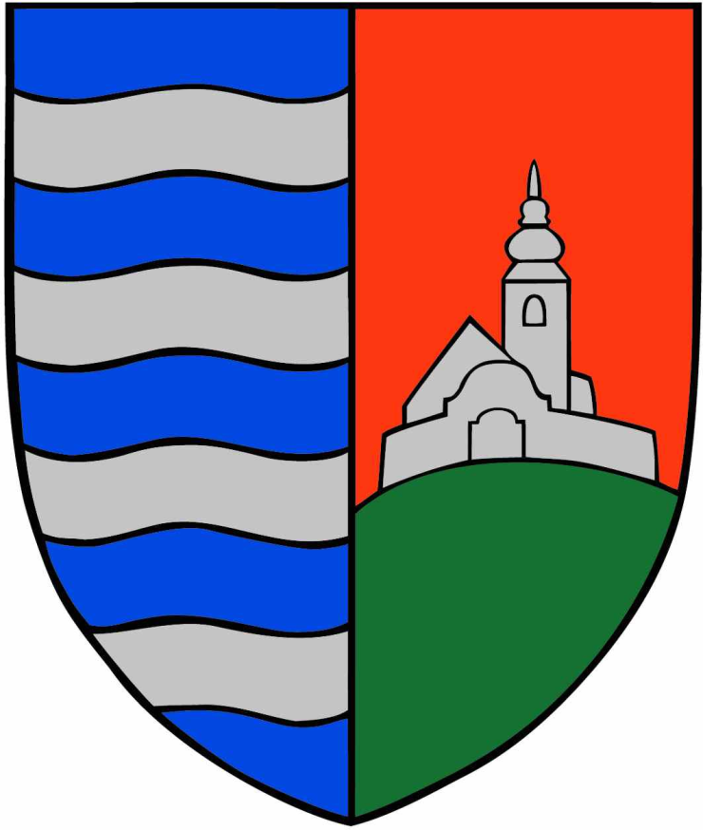

2. Balatonalmádi Zászlójának színes grafikája:

